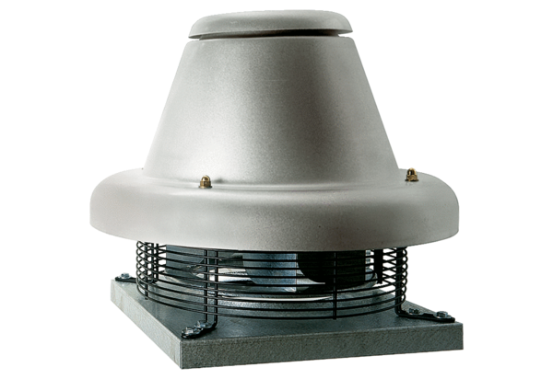Центробежный крышный вентилятор DRD HT 56/6Комплект поставки: 1 штукАссортимент: C
Номер артикула: 0073.0016Изготовитель: MAICO

